DESCRIPCIÓN MISTERY BLOCK

Autor: Patricia Vázquez
Temática: ecuaciones de primer grado
Curso: 2º ESO
Foto del montaje final:

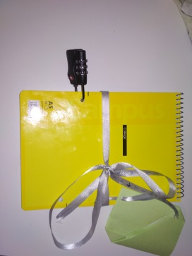

Descripción:

El montaje tiene dos candados (en el momento de la foto uno no estaba). Para abrirlos:
- Candado 1: hay que aplicar el método de encriptación de la escítala. Al girar la cinta alrededor de la libreta, se lee el primero de los códigos, en este caso: 158.
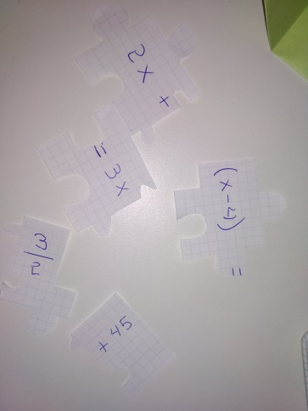
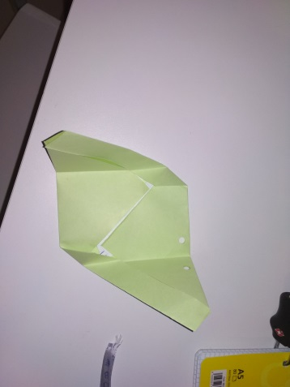
- Candado 2: para abrir el segundo candado, hay que abrir primero el sobre de papel que aparece enganchado por la cinta. Dentro nos encontramos con unos trozos de papel que constituyen un puzle que hay que montar. Una vez montado, se puede ver una ecuación de primer grado $2x+\frac{3}{2}\left(x-4\right)=3x+45$ cuyo resultado es x=102, que es el código del segundo candado.

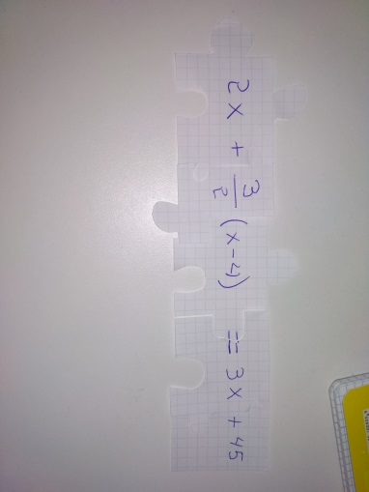

Para poder hacer los puzles, encontré el siguiente enlace donde se puede ver una plantilla sobre la que superponer la ecuación para luego imprimir. , https://www.dreamstime.com/stock-photography-transparent-puzzle-image8179182
Por último y una vez abiertos los dos candados, ya se puede abrir la libreta y aparece una hoja en blanco. Con la luz ultravioleta se puede leer el siguiente problema:
“Si dentro de 15 años Eduardo tiene el doble de edad que la que tenía hace 5 años, ¿Qué edad tiene ahora?” Sol: 25 años

